5M CMOS Camera F/W
Specification

NIPPON-ELECTRO SENSORY DEVICES CORPORATION

目 次

- 概要 ・・・・・・・・・・・・・・・・・・・・・・・・・・・・・・・・・・・ ４５
２．構成 ・・・・・・・・・・・・・・・・・・・・・・・・・・・・・・・・・・・ ４５
３．Camera unitのI/F ・・・・・・・・・・・・・・・・・・・・・・・・・・・・ ５６
４．CPU周辺回路 ・・・・・・・・・・・・・・・・・・・・・・・・・・・・ ６７
４－１．Camera main board ・・・・・・・・・・・・・・・・・・・・・・・・ ６７
４－２．Recorder board ・・・・・・・・・・・・・・・・・・・・・・・・ ７８
５．機能 ・・・・・・・・・・・・・・・・・・・・・・・・・・・・・・・・・・・ ８９
５－１．赤外線距離sensor ・・・・・・・・・・・・・・・・・・・・・・・・ ８９
５－２．映像記録 ・・・・・・・・・・・・・・・・・・・・・・・・・・・・ ８９
５－３．LED照明 ・・・・・・・・・・・・・・・・・・・・・・・・・・・・ ８９
５－４．映像表示 ・・・・・・・・・・・・・・・・・・・・・・・・・・・・ ９10
５－５．切出し／縮小 ・・・・・・・・・・・・・・・・・・・・・・・・ ９10
５－６．カメラ操作 上下 ・・・・・・・・・・・・・・・・・・・・・・・・・ 1011
５－７．カメラ操作 回転 ・・・・・・・・・・・・・・・・・・・・・・・・・ 1112
５－８．焦点 ・・・・・・・・・・・・・・・・・・・・・・・・・・・・ 1112
５－９．拡大 ・・・・・・・・・・・・・・・・・・・・・・・・・・・・ 1213
５－10．視野reset ・・・・・・・・・・・・・・・・・・・・・・・・・・・・ 1213
５－11．赤外線距離sensor ・・・・・・・・・・・・・・・・・・・・・・・・ 1213
５－12．温度sensor ・・・・・・・・・・・・・・・・・・・・・・・・・・・・ 1314
５－13．圧力sensor ・・・・・・・・・・・・・・・・・・・・・・・・・・・・ 1314
５－14．ＲＦ－ＩＤ ・・・・・・・・・・・・・・・・・・・・・・・・・・・・ 1415
６．通信 ・・・・・・・・・・・・・・・・・・・・・・・・・・・・・・・・ 1516
７．その他 ・・・・・・・・・・・・・・・・・・・・・・・・・・・・・・・・ 2829

変更履歴
●Ver. A (2014年11月29日)
初版発行
●Ver. B (2014年12月24日)
・P10 5-6.カメラ操作 上下 角度を定義するための図を追加。
・P11 5-7.カメラ操作 回転CW/CCW 回転を定義するための図を追加。
・P17 1)カメラ操作 [0x37] [←左][→右]を削除。
・P17 傾斜[CCW][CW] ⇒ 回転(反時計周り)(時計周り)に修正。
・P28 ○カメラ機能 デフォルト値を定義。
・P30 ○ヘッダーファイル情報について の項を追記。
・P30 ○AEC/AGCの平均値検出領域の設定について
●Ver. C (2015年01月06日)
・P26-P27 データ応答の形式を修正。
●Ver. D (2015年01月26日)
・P16 赤枠内の図を差し換え。
・P17 赤枠内の図を追加。
・P24～P27 赤文字で修正箇所を記載。
・P28 赤枠内の図を差し換え。
・P31 コマンド一覧表を追加
●Ver. E (2015年02月23日)
・P15 パリティ 有り⇒無し、通信速度のデフォルト：9600bps。
・P24、P27 Megawin CPU用のバージョン読出しコマンド追加。
・P26、P27 赤外線距離データの形式を3桁⇒4桁に変更。単位は“cm”⇒ADC10bitに変更。
・P35 ヘッダー情報コマンド追加。
・P36 “RecorderのError code”を追加。
・P36 “カメラの初期状態の定義”を追加。
●Ver. F (2015年03月13日)
・P9、P28 PinPの組合せ を追加
・P10 Tilt動作について を修正
・P11 Rotation動作について を修正
・P11 TiltとRotationの同時移動 の項を追加
・P11 TiltとRotationの移動速度の可変 の項を追加
・P11 任意の位置への移動 の項を追加
・P33、P34 Camera ver 要求2・応答2 を追加
・P36 Tilt＆Rotation command一覧 を追加

●Ver. G (2015年04月13日)
・P11 修正Tilt的上下的定義
・P12 修正Rotation的定義
・P12 5-7-1項 記載Tilt與Rotation command的同時發行相關。
・P12 5-7-2項 刪除
・P20 追加停止camera、PinP command兩個種類
・P23 Tilt角度指定、追加Rotation角度指定command
・P32～P37 修正command一覽表
・P37 有關Tilt與Rotation動作的部分再次定義

- 概要
この仕様書は、HI SHARP製HS-CP3603をベースにしたCamera、及びRecorderをUnitとして製作するProjectである。この仕様書は主にF/Wに関して規定する。

２．構成
主な構成は下図の通りとなる。緑色枠のboard、wire kit、及び設計検証・生産で使用する冶具類が
開発の範囲となる。
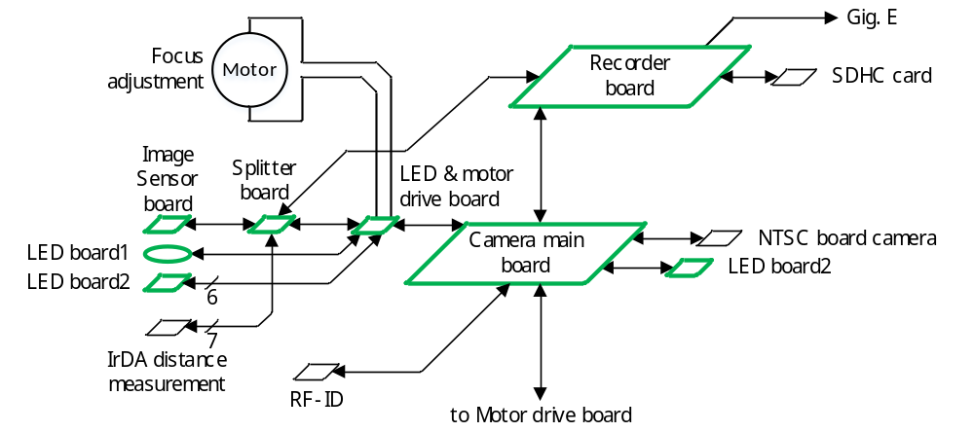

Image sensor board
5M CMOS sensor (Omni vision製OV5653)を搭載する。
Splitter board
Image sensor boardの画像dataをCamera main boardとRecorder board用に分けて伝送する。
LED&motor drive board
LEDとMotorのdrive回路を搭載する。
Camera main board
TW2871を搭載し、電子PTZ処理を行う。その他、Picture in Picture処理回路、LED drive回路、
CPUで構成される。
Recorder board
5M CMOS sensorの映像dataをSDHC cardに記録する。I/FとしてGig-E.を搭載し、このconnector
よりSDHC cardの記録した映像 dataをPCに伝送することが出来る。
LED board1
ドーナツ状のLEDを搭載したboardで、前面の照明として使用する。
LED board2
円形状のLEDを搭載したboardで、側面、背面の照明として使用する。

３．Camera unitのI/F
Camera unitはNEDの製作するMotor drive boardと接続される。そのI/Fは下記の通りとなる。

Camera main board J2
１．POWER IN ⇒ DC+48VがMotor drive boardからCamera main boardに供給される。
２．POWER IN ⇒ DC+48VがMotor drive boardからCamera main boardに供給される。
３・PGND ⇒ GND
４．PGND ⇒ GND
５．RS232_T ⇒ Motor drive boardから制御Commandが伝送される。
６．RS232_R ⇒ Motor drive boardから制御Commandが伝送される。
７．GND ⇒ GND
８．RS422_RX+ ⇒ Motor drive boardからRecorder boardへ伝送される距離data。
９．RS422_RX- ⇒ Motor drive boardからRecorder boardへ伝送される距離data。
10．GND ⇒ GND
11．RS422_TX+ ⇒ Motor drive boardからRecorder boardへ伝送される距離data。
12．RS422_TX- ⇒ Motor drive boardからRecorder boardへ伝送される距離data。
13．GND ⇒ GND
14．＋CVBS ⇒ Camera main boardから出力される映像信号(差動信号+)
15．－CVBS ⇒ Camera main boardから出力される映像信号(差動信号－)

４．CPU周辺回路

４－１．Camera main board
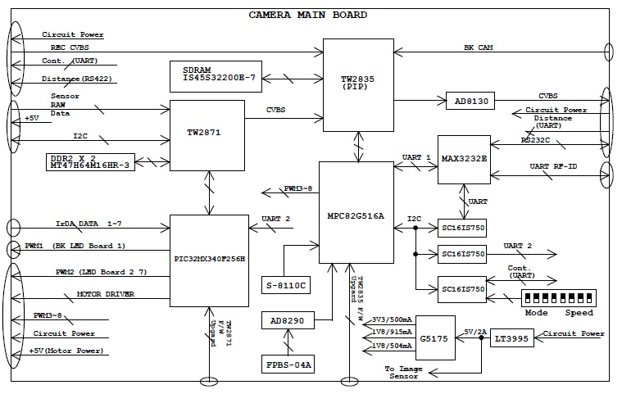○Motor drive boardから伝送されるRS-232C通信commandは、RS-232C driverを介してMegawin社の
CPU(MPC82G516A)に伝送される。
○MPC82G516Aは下記の制御を行う。
－TW2835の制御 (Picture in Picture処理)。
－PWMによるLED照明の制御。
－圧力sensor (FPBS-04A)のdataを読込み、要求時にdetaを転送する。
－I2C I/Fを介してPICマイコンと通信を行う。
－I2C I/Fを介してRecorder boardと通信を行う。
－RD-IDとの通信を行い、要求時にデータを転送する。
－Dip switchを読込む。
－温度dataを読込み、要求時にdataを転送する。
○PICマイコン(PIC32MX340F256H)は下記の制御を行う。
－TW2871の制御 (PTZ処理)。
－赤外線距離sensorのdata読込み、要求時にdetaを転送する。
－PWMによるLED照明の制御。
－Focus調整用motorの制御。
－TW2871を介してI2CバスでCMOS sensorの制御を行う。
４－２．Recorder board
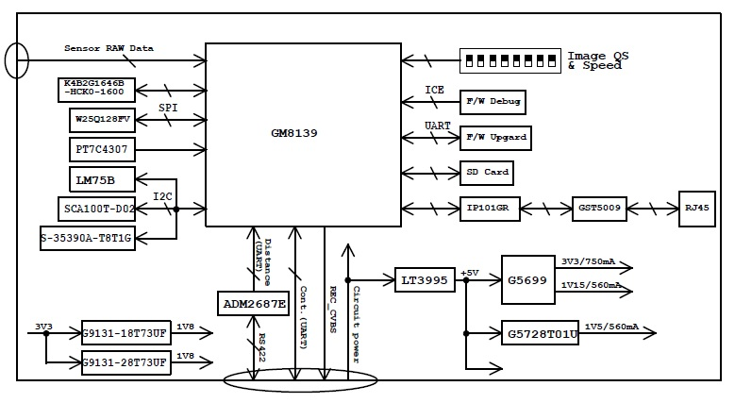
○Camera main boardのUART信号(制御信号)はGM8139に内蔵されているCPUと接続される。
送られてきたCommandを元に各処理を行う。
○GM8139にはTimer ICが接続され、SD cardに5M-pixelの映像を記録する際、
SRT-fileに日時を記録する。
○GM8139には温度センサ(LM75B)が接続されdataを読込み、要求時にdetaを転送する。
○GM8139には傾斜センサ(SCA100T-D02)が接続されdataを読込み、要求時にdetaを転送する。
○GM8139は、Commandにより5M-pixelの映像をSD-cardに記録/停止を行う。
Over writeは行わない。記録dataはAVI file、SRT fileとなる。
AVI file: 5M-pixel video data (15fps)
SRT file: Header file ⇒ 記録開始時のみ保存する。
Date ⇒ Recorder board上のTimer ICから情報を取得する。
Distance ⇒ 制御器からRS-422A通信で伝送される情報を元に記録する。
Inclination ⇒ Recorder上の傾斜sensorから情報を得る。
IrDA distance data ⇒ Camera main boardよりUART通信でdataを取得して記録する。
○GM8139には、Gig-E. I/Fが搭載される。このI/FにはPCが接続され、SD-cardのdataを
転送することが出来る。
○その他
Play back機能は不要。Over writeはしない。Board上のDIP switchで映像の記録品質と通信速度を
切替えることが可能。

５．機能

５－１．赤外線距離センサ
Camera main boardに接続される赤外線距離センサのデータを取得し、そのデータを外部に
送信する。
赤外線距離センサ１～７の値を２秒周期で制御器からに要求され、取得した値をそのまま外部
に送信出力する。

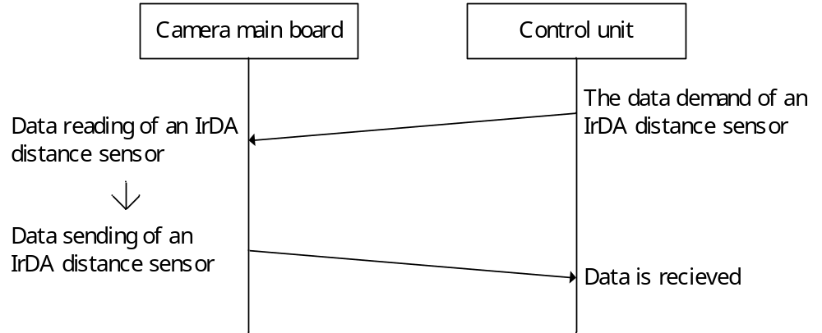

５－２．映像記録
制御器より映像記録の開始、停止の指令を受信する。

１）記録開始
映像録画開始
２）記録停止
映像録画停止

５－３．LED照明
制御器よりLED照明の照度、又は消灯commandを受信する。

１）照明正面
照明正面の 照度１～５ 又は 照明オフ
２）照明背面
照明背面の 照度１～５ 又は 照明オフ
３）照明側面１～６
照明側面１～６の各照度１～５ 又は 各照明オフ

５－４．映像表示
制御器からPinP・ON／OFF操作を受信する。
制御器からFront／Rear 操作を受信する。

１）PinP オン又はオフ切替
２）PinP Front／Rear切替
３）PinP Crop & Shrinkの組合せと映像の入替え

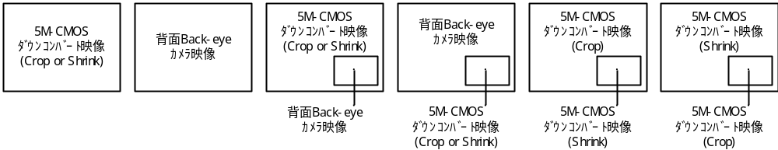

５－５．切出し／縮小
制御器からShrink／Crop 操作を受信する。

１）Shrink又はCropの選択

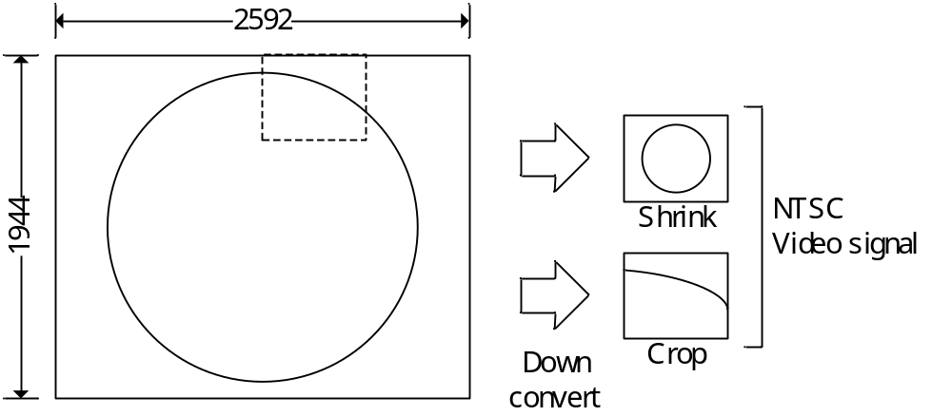

５－６．カメラ操作 上下
制御器から上・下操作を受信する。長押しは200ms毎に制御器から受送信される。
Start commandでTilt動作(上、又は下への移動)を開始し、1°単位で正面⇒上面まで
3秒±0.5秒の速度で移動させる。Stop commandで任意の位置でTilt動作を停止する。

１）［↑］操作状態
２）［↓］操作状態
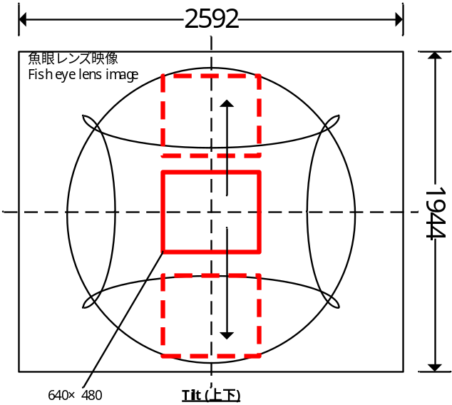
正面
(視野リセット位置)
上面下面
下面上面

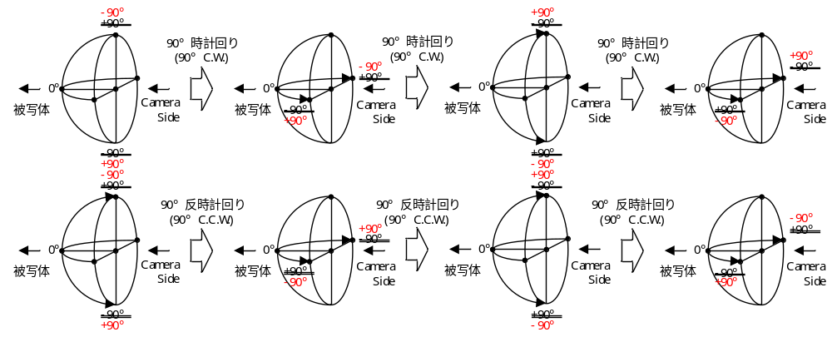

５－７．カメラ操作 回転CW/CCW
制御器からCW／CCW操作を受信する。長押しは200ms毎に制御器から送信される。
Start commandでRotation動作を開始し、1°単位で時計回り、又は反時計回りで
12秒±1.5秒の速度で移動させる。Stop commandで任意の位置でRotation動作を停止する。

１）［CW］操作状態
２）［CCW］操作状態
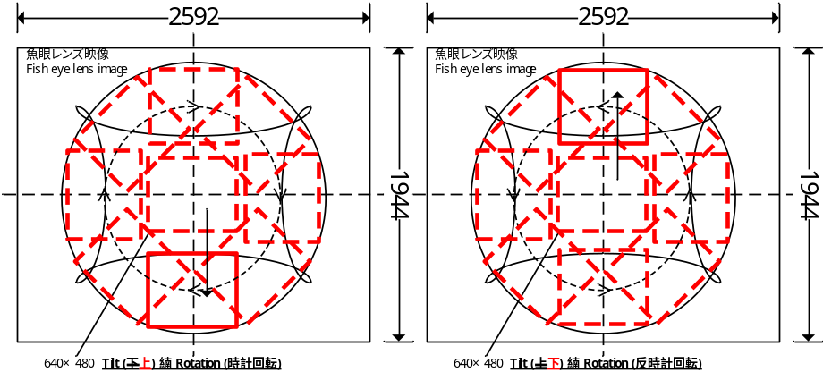
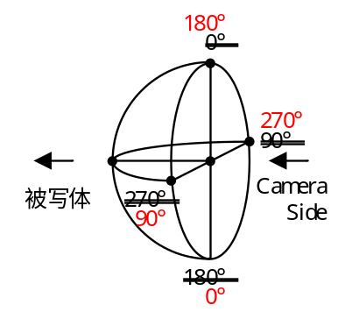

５－７－１．TiltとRotationの同時移動
カメラ操作用のジョイスティックを斜めに倒すことにより、TiltとRotationを同時に動作さ
せることが出来る。發行的command需同時由Tilt與Rotation command輸出兩個が。
５－７－２．TiltとRotationの移動速度の可変 (出荷時の移動速度Tilt: 3秒、Rotation: 12秒)
通常は、Tiltが正面(視野リセット位置)から上面到達まで約3秒の速度で移動、Rotationは、
時計回り・反時計回りともに一周を約12秒で移動することが出来るが、移動速度をいくつか
選択出来る。Tilt (0→90°): 1秒、1.5秒、2秒、2.5秒、3秒、3.5秒、4秒、5秒 (8段階)
Rotation (0→360°): 4秒、6秒、8秒、10秒、12秒、14秒、16秒、20秒 (8段階)
５－７－３．任意の位置への移動
Tilt角度、Rotation角度を指定することで、任意の位置へ視野を移動出来る。
設定する角度の最小単位は1°とする。
５－８．焦点
制御器からFar／Near 操作を受信する。長押しは200ms毎に制御器から送信される。
１）［Far］操作状態、２）［Near］操作状態
５－９．拡大
制御器からZoom×1、Zoom×2、Zoom×4選択操作を受信する。
１）［Zoom×1］操作状態 、２）［Zoom×2］操作状態、３）［Zoom×4］操作状態
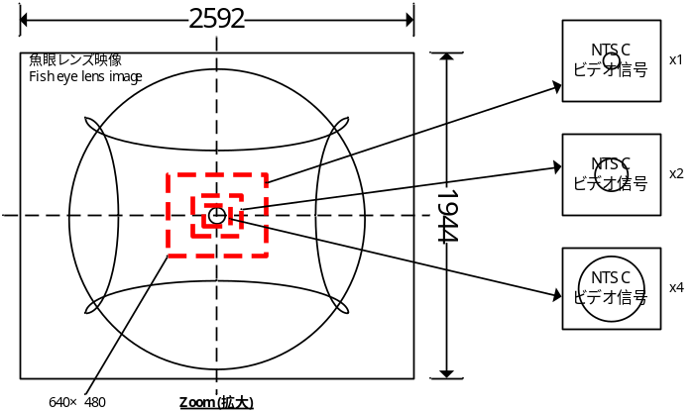
５－１０．視野Reset
制御器から視野Reset操作を受信する。

１）［視野リセット］操作要求
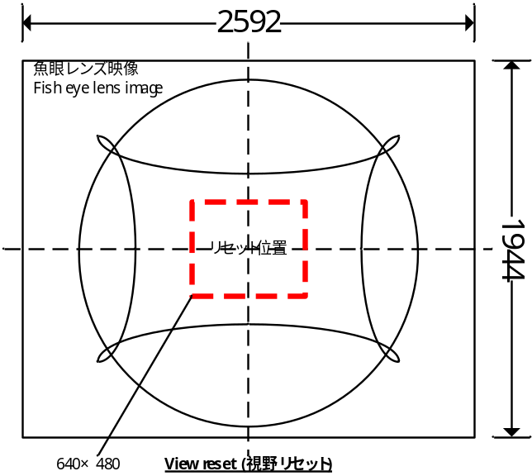

５－１１．赤外線距離sensor
制御器との通信により赤外線距離測定データを取得し測定結果を制御器とRecordr boardに送信
する。

１）赤外線距離測定１～７の各値を２秒周期で制御器から要求され値を収集する。
＜動作手順＞
要求を制御器から受信する。
赤外線距離測定データを返送する。(制御器とRecorder voard)
一連の動作は２秒周期間隔で行われる。
５－１２．温度Sensor
Camera Main・Recoder各所に設置した温度センサーの値を通信にて要求される。

１）Camera Main 温度 ２秒周期
２）Recoder 温度 ２秒周期

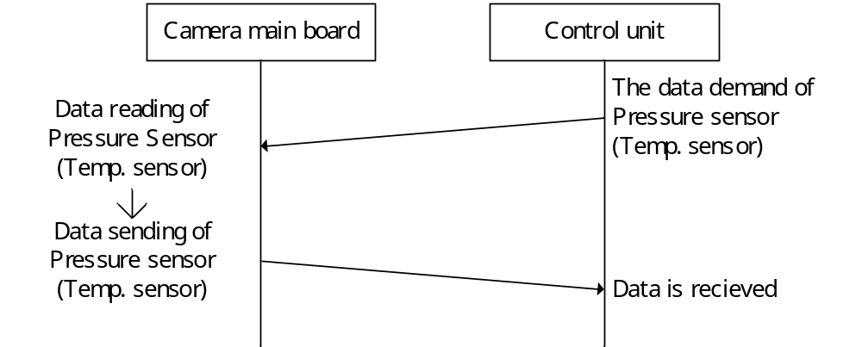

５－１３．圧力Sensor
Camera main boardに設置した圧力センサーの値を制御器の要求に応じて返送する。

１）Camera Main 圧力 ２秒周期

５－１４．ＲＦ－ＩＤ
制御器からの要求に応じてＲＦ－ＩＤのデータ通信で返送する。

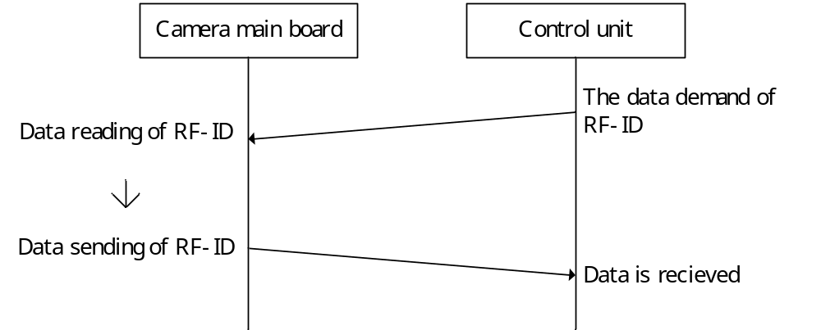

６．通信

○通信条件
通信速度 ： 9600bps／19200bps／38400bps／76800bps (デフォルト：9600bps)
パリティ ： 有り 無し
ストップビット ： １ｂｉｔ
データ長 ： ８ｂｉｔ
※ 通信速度は、DipSWにて選択する

○通信手順
要求
ＳＴＸ ＋ ＤＡＴＡ ＋ ＥＴＸ＋ＢＣＣ

応答
正常受信 ： ＡＣＫ
異常受信 ： ＮＡＫ

○通信フォーマット
通信データは、６Ｂｙｔｅデータ長と２Ｂｙｔｅデータ長の２種類がある。
コマンドコード２Ｂｙｔｅで コマンドの識別を行う。
コマンドコード１Ｂｙｔｅ目は、対向するＣＰＵボードを識別するコードに割り当てる。
コマンドコード２Ｂｙｔｅ目は、コマンドの識別別に割り当てる。

６Ｂｙｔｅデータ
+0 | +1 | +2 | +3 | +4 | +5 | +6 | +7 | +8
STX | CODE1 | CODE2 | DATA1 | DATA2 | DATA3 | DATA4 | ETX | BCC
２Ｂｙｔｅデータ
+0 | +1 | +2 | +3 | +4
STX | CODE1 | CODE2 | ETX | BCC

CODE1,CODE2
コマンド識別コード （ASCIIコード）

DATA1～DATA4
コマンドデータ 数値等（ASCIIコード）

BCC
STXからETXまでの XOR値
○選択操作
拡大［Zoom×1］［Zoom×2］［Zoom×4］，映像表示PinP［ON］［OFF］［Front］［Rear］
切出し／縮小［Shrink］［Crop］，［記録開始］［記録停止］
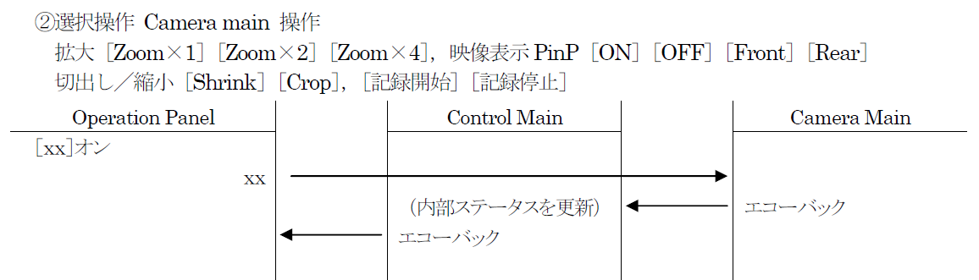
視野リセット
○環境データ 通信
Control main |  | Camera main
環境データ要求  ・温度データ１、温度データ２  ・圧力データ  ・角度データ、回転角度データ  ・年、月日、時分 データ  ・管測定データ１、管測定データ２  ・管測定データ３、管測定データ４  ・管測定データ５、管測定データ６  ・管測定データ７ |  | 環境データ応答
○年、月、時分 データ設定 通信
Control main |  | Camera main
データ設定  ・年、月日、時分 データ |  | ACK
○その他操作通信
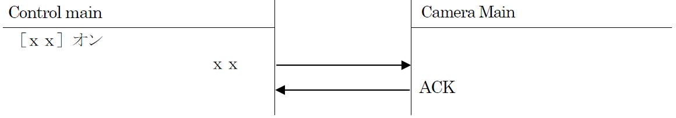
○初期状態通知
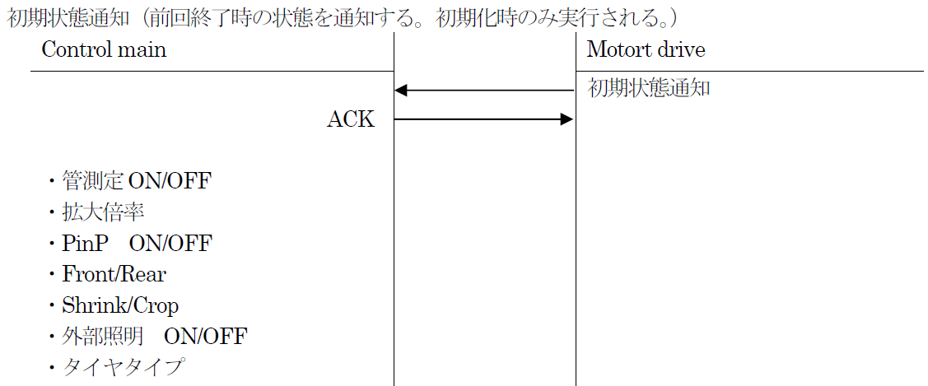
１）カメラ操作 ［０ｘ３７］

・カメラ映像の上下左右移動 ジョイステック

・［↑上］
+0 | +1 | +2 | +3 | +4
STX | 0x37 | 0x31 | ETX | BCC
・［←左］
+0 | +1 | +2 | +3 | +4
STX | 0x37 | 0x32 | ETX | BCC
・［→右］
+0 | +1 | +2 | +3 | +4
STX | 0x37 | 0x33 | ETX | BCC
・［↓下］
+0 | +1 | +2 | +3 | +4
STX | 0x37 | 0x34 | ETX | BCC

・傾斜 回転(反時計周り) ［CCW］
+0 | +1 | +2 | +3 | +4
STX | 0x37 | 0x41 | ETX | BCC

・傾斜 回転(時計周り) ［CW］
+0 | +1 | +2 | +3 | +4
STX | 0x37 | 0x42 | ETX | BCC

・焦点 ［遠］
+0 | +1 | +2 | +3 | +4
STX | 0x37 | 0x43 | ETX | BCC

・焦点 ［近］
+0 | +1 | +2 | +3 | +4
STX | 0x37 | 0x44 | ETX | BCC

・拡大 ［Zoom×1］
+0 | +1 | +2 | +3 | +4
STX | 0x37 | 0x45 | ETX | BCC

・拡大 ［Zoom×2］
+0 | +1 | +2 | +3 | +4
STX | 0x37 | 0x46 | ETX | BCC

・拡大 ［Zoom×4］
+0 | +1 | +2 | +3 | +4
STX | 0x37 | 0x47 | ETX | BCC

・映像表示 ［PinP ON］
+0 | +1 | +2 | +3 | +4
STX | 0x37 | 0x4a | ETX | BCC

・映像表示 ［PinP OFF］
+0 | +1 | +2 | +3 | +4
STX | 0x37 | 0x4b | ETX | BCC

・映像表示 ［Front］
+0 | +1 | +2 | +3 | +4
STX | 0x37 | 0x4c | ETX | BCC

・映像表示 ［Rear］
+0 | +1 | +2 | +3 | +4
STX | 0x37 | 0x4d | ETX | BCC

・切出／縮小［Shrink］
+0 | +1 | +2 | +3 | +4
STX | 0x37 | 0x4e | ETX | BCC

・切出／縮小［Crop］
+0 | +1 | +2 | +3 | +4
STX | 0x37 | 0x4f | ETX | BCC

・映像記録 ［記録開始］
+0 | +1 | +2 | +3 | +4
STX | 0x37 | 0x50 | ETX | BCC

・映像記録 ［記録停止］
+0 | +1 | +2 | +3 | +4
STX | 0x37 | 0x51 | ETX | BCC

・視野リセット
+0 | +1 | +2 | +3 | +4
STX | 0x37 | 0x52 | ETX | BCC

・camera停止
+0 | +1 | +2 | +3 | +4
STX | 0x37 | 0x52 | ETX | BCC

・PinP Crop(大)＋Shrink(小)
+0 | +1 | +2 | +3 | +4
STX | 0x37 | 0x54 | ETX | BCC

・PinP Shrink(大)＋Crop(大)
+0 | +1 | +2 | +3 | +4
STX | 0x37 | 0x55 | ETX | BCC

２）照明操作 ［０ｘ３８］

・照明 ［正面 OFF］
+0 | +1 | +2 | +3 | +4
STX | 0x38 | 0x31 | ETX | BCC

・照明 ［正面 照度］
+0 | +1 | +2 | +3 | +4
STX | 0x38 | Lev1:：0x32  Lev2:：0x33  Lev3:：0x34  Lev4:：0x35  Lev5:：0x36 | ETX | BCC

・照明 ［背面 OFF］
+0 | +1 | +2 | +3 | +4
STX | 0x38 | 0x37 | ETX | BCC

・照明 ［背面 照度］
+0 | +1 | +2 | +3 | +4
STX | 0x38 | Lev1:：0x38  Lev2:：0x39  Lev3:：0x3a  Lev4:：0x3b  Lev5:：0x3c | ETX | BCC

・照明 ［側面１ OFF］
+0 | +1 | +2 | +3 | +4
STX | 0x38 | 0x3d | ETX | BCC

・照明 ［側面１ 照度］
+0 | +1 | +2 | +3 | +4
STX | 0x38 | Lev1:：0x3e  Lev2:：0x3f  Lev3:：0x40  Lev4:：0x41  Lev5:：0x42 | ETX | BCC

・照明 ［側面２ OFF］
+0 | +1 | +2 | +3 | +4
STX | 0x38 | 0x43 | ETX | BCC

・照明 ［側面２ 照度］
+0 | +1 | +2 | +3 | +4
STX | 0x38 | Lev1:：0x44  Lev2:：0x45  Lev3:：0x46  Lev4:：0x47  Lev5:：0x48 | ETX | BCC

・照明 ［側面３ OFF］
+0 | +1 | +2 | +3 | +4
STX | 0x38 | 0x49 | ETX | BCC

・照明 ［側面３ 照度］
+0 | +1 | +2 | +3 | +4
STX | 0x38 | Lev1:：0x4a  Lev2:：0x4b  Lev3:：0x4c  Lev4:：0x4d  Lev5:：0x4e | ETX | BCC

・照明 ［側面４ OFF］
+0 | +1 | +2 | +3 | +4
STX | 0x38 | 0x4f | ETX | BCC

・照明 ［側面４ 照度］
+0 | +1 | +2 | +3 | +4
STX | 0x38 | Lev1:：0x50  Lev2:：0x51  Lev3:：0x52  Lev4:：0x53  Lev5:：0x54 | ETX | BCC

・照明 ［側面５ OFF］
+0 | +1 | +2 | +3 | +4
STX | 0x38 | 0x55 | ETX | BCC

・照明 ［側面５ 照度］
+0 | +1 | +2 | +3 | ;4
STX | 0x38 | Lev1:：0x56  Lev2:：0x57  Lev3:：0x58  Lev4:：0x59  Lev5:：0x5a | ETX | BCC

・照明 ［側面６ OFF］
+0 | +1 | +2 | +3 | +4
STX | 0x38 | 0x5b | ETX | BCC

・照明 ［側面６ 照度］
+0 | +1 | +2 | +3 | +4
STX | 0x38 | Lev1:：0x5c  Lev2:：0x5d  Lev3:：0x5e  Lev4:：0x5f  Lev5:：0x60 | ETX | BCC

・Tilt角度指定
+0 | +1 | +2 | +3 | +4 | +5 | +6 | +7 | +8
STX | 0x33 | 0x5c | 100桁 | 10桁 | 1桁 | “+””－” | ETX | BCC

・Rotation角度指定
+0 | +1 | +2 | +3 | +4 | +5 | +6 | +7 | +8
STX | 0x33 | 0x5d | 100桁 | 10桁 | 1桁 | “+””－” | ETX | BCC

２）Camera main 環境データ要求 送信［０ｘ３１］

・Camera main 温度１ データ要求
+0 | +1 | +2 | +3 | +4
STX | 0x31 | 0x31 | ETX | BCC

・Camera main 圧力 データ要求
+0 | +1 | +2 | +3 | +4
STX | 0x31 | 0x33 | ETX | BCC

・Camera main カメラ角度 データ要求
+0 | +1 | +2 | +3 | +4
STX | 0x31 | 0x34 | ETX | BCC

・Camera main カメラ回転角度 データ要求
+0 | +1 | +2 | +3 | +4
STX | 0x31 | 0x35 | ETX | BCC

・Camera main 管測定１ データ要求
+0 | +1 | +2 | +3 | +4
STX | 0x31 | 0x41 | ETX | BCC

・Camera main 管測定２ データ要求
+0 | +1 | +2 | +3 | +4
STX | 0x31 | 0x42 | ETX | BCC

・Camera main 管測定３ データ要求
+0 | +1 | +2 | +3 | +4
STX | 0x31 | 0x43 | ETX | BCC

・Camera main 管測定４ データ要求
+0 | +1 | +2 | +3 | +4
STX | 0x31 | 0x44 | ETX | BCC

・Camera main 管測定５ データ要求
+0 | +1 | +2 | +3 | +4
STX | 0x31 | 0x45 | ETX | BCC

・Camera main 管測定６ データ要求
+0 | +1 | +2 | +3 | +4
STX | 0x31 | 0x46 | ETX | BCC

・Camera main 管測定７ データ要求
+0 | +1 | +2 | +3 | +4
STX | 0x31 | 0x47 | ETX | BCC

・Camera main Version1 (PICマイコン) データ要求
+0 | +1 | +2 | +3 | +4
STX | 0x31 | 0x4f | ETX | BCC

・Camera main Version2 (Megawin CPU) データ要求
+0 | +1 | +2 | +3 | +4
STX | 0x31 | 0x4f | ETX | BCC

・Camera main シャッタースピード 設定
+0 | +1 | +2 | +3 | +4 | +5 | +6 | +7 | +8
STX | 0x31 | 0x51 | ※１ | 0x00  0x20 | 0x00  0x20 | 0x00  0x20 | ETX | BCC
※１シャッタースピード設定 コード 0x31:1/15，0x32：1/30，0x33:1/60

・Camera main AGC 設定
+0 | +1 | +2 | +3 | +4 | +5 | +6 | +7 | +8
STX | 0x31 | 0x52 | ※２ | 0x00  0x20 | 0x00  0x20 | 0x00  0x20 | ETX | BCC
※２有効、無効選択 0x31：OFF，0x32：ON

・Camera main AWB 設定
+0 | +1 | +2 | +3 | +4 | +5 | +6 | +7 | +8
STX | 0x31 | 0x53 | ※２ | 0x00  0x20 | 0x00  0x20 | 0x00  0x20 | ETX | BCC
※２有効、無効選択 0x31：OFF，0x32：ON

３）REC情報要求/設定 送信［０ｘ３２］

・REC 温度 データ要求
+0 | +1 | +2 | +3 | +4
STX | 0x33 | 0x31 | ETX | BCC

・REC 年 データ要求
+0 | +1 | +2 | +3 | +4
STX | 0x33 | 0x35 | ETX | BCC

・REC 月・日 データ要求
+0 | +1 | +2 | +3 | +4
STX | 0x33 | 0x36 | ETX | BCC

・REC 時・分 データ要求
+0 | +1 | +2 | +3 | +4
STX | 0x33 | 0x37 | ETX | BCC

・REC Versionデータ要求
+0 | +1 | +2 | +3 | +4
STX | 0x33 | 0x4f | ETX | BCC

・REC 年 データ設定 (“年”はASCIIコードで表現する。)
+0 | +1 | +2 | +3 | +4 | +5 | +6 | +7 | +8
STX | 0x33 | 0x51 | 年  ‘２’ | 年  ‘０’ | 年  １０^{１} | 年  １０^{０} | ETX | BCC

・REC 月 日 データ設定 (“月”“日”はASCIIコードで表現する。)
+0 | +1 | +2 | +3 | +4 | +5 | +6 | +7 | +8
STX | 0x33 | 0x52 | 月  １０^{１} | 月  １０^{０} | 日  １０^{１} | 日  １０^{０} | ETX | BCC

・REC 時 分 データ設定 (“時”“分”はASCIIコードで表現する。)
+0 | +1 | +2 | +3 | +4 | +5 | +6 | +7 | +8
STX | 0x33 | 0x53 | 時  １０^{１} | 時  １０^{０} | 分  １０^{１} | 分  １０^{０} | ETX | BCC

３）Camera main 環境データ応答 受信［０ｘ３２］

・Camera main 温度１ データ応答 (単位は、“℃”)
+0 | +1 | +2 | +3 | +4 | +5 | +6 | +7 | +8
STX | 0x32 | 0x31 | １０^{１} | １０^{０} | '’＋”'’－”  0x20 | 0x00  0x20 | ETX | BCC
・Camera main 圧力 データ応答 (単位は、“hPa”)
+0 | +1 | +2 | +3 | +4 | +5 | +6 | +7 | +8
STX | 0x32 | 0x33 | １０^{３}  １０^{１} | １０^{２}  １０^{０} | 0x00  0x20 | 0x00  0x20 | ETX | BCC
・Camera main 角度 データ応答 (単位は、“°”)
+0 | +1 | +2 | +3 | +4 | +5 | +6 | +7 | +8
STX | 0x32 | 0x34 | １０^{３}  １０^{２} | １０^{２}  １０^{１} | １０^{１}  １０^{０} | １０^{０}  '’＋”’－” | ETX | BCC
・Camera main 回転角度 データ応答 (単位は、“°”)
+0 | +1 | +2 | +3 | +4 | +5 | +6 | +7 | +8
STX | 0x32 | 0x35 | １０^{３}  １０^{２} | １０^{２}  １０^{１} | １０^{１}  １０^{０} | １０^{０}  '’＋”’－” | ETX | BCC
・Camera main 管測定１ データ応答 (単位は、“cm”) ADC 10bit (0～1023)
+0 | +1 | +2 | +3 | +4 | +5 | +6 | +7 | +8
STX | 0x32 | 0x41 | １０²  １０³ | １０¹  １０² | １０⁰  １０¹ | 0x20  １０⁰ | ETX | BCC
・Camera main 管測定２ データ応答(単位は、“cm”) ADC 10bit (0～1023)
+0 | +1 | +2 | +3 | +4 | +5 | +6 | +7 | +8
STX | 0x32 | 0x42 | １０²  １０³ | １０¹  １０² | １０⁰  １０¹ | 0x20  １０⁰ | ETX | BCC
・Camera main 管測定３ データ応答(単位は、“cm”) ADC 10bit (0～1023)
+0 | +1 | +2 | +3 | +4 | +5 | +6 | +7 | +8
STX | 0x32 | 0x43 | １０²  １０³ | １０¹  １０² | １０⁰  １０¹ | 0x20  １０⁰ | ETX | BCC
・Camera main 管測定４ データ応答(単位は、“cm”) ADC 10bit (0～1023)
+0 | +1 | +2 | +3 | +4 | +5 | +6 | +7 | +8
STX | 0x32 | 0x44 | １０²  １０³ | １０¹  １０² | １０⁰  １０¹ | 0x20  １０⁰ | ETX | BCC
・Camera main 管測定５ データ応答(単位は、“cm”) ADC 10bit (0～1023)
+0 | +1 | +2 | +3 | +4 | +5 | +6 | +7 | +8
STX | 0x32 | 0x45 | １０²  １０³ | １０¹  １０² | １０⁰  １０¹ | 0x20  １０⁰ | ETX | BCC
・Camera main 管測定６ データ応答(単位は、“cm”) ADC 10bit (0～1023)
+0 | +1 | +2 | +3 | +4 | +5 | +6 | +7 | +8
STX | 0x32 | 0x46 | １０²  １０³ | １０¹  １０² | １０⁰  １０¹ | 0x20  １０⁰ | ETX | BCC
・Camera main 管測定７ データ応答(単位は、“cm”) ADC 10bit (0～1023)
+0 | +1 | +2 | +3 | +4 | +5 | +6 | +7 | +8
STX | 0x32 | 0x47 | １０²  １０³ | １０¹  １０² | １０⁰  １０¹ | 0x20  １０⁰ | ETX | BCC
・Camera main Version1 (PICマイコン) データ応答 (単位は、“cm”)
+0 | +1 | +2 | +3 | +4 | +5 | +6 | +7 | +8
STX | 0x32 | 0x4f | １０^{１}  １０² | １０^{０}  １０^{１} | 0x00  １０^{０} | 0x00  0x20 | ETX | BCC
・Camera main Version2 (Megawin CPU) データ応答
+0 | +1 | +2 | +3 | +4 | +5 | +6 | +7 | +8
STX | 0x32 | 0x50 | １０² | １０^{１} | １０^{０} | 0x20 | ETX | BCC

４）RECデータ応答 受信［０ｘ３４］

・REC 温度１ データ応答 (単位は、“℃”)
+0 | +1 | +2 | +3 | +4 | +5 | +6 | +7 | +8
STX | 0x34 | 0x31 | １０^{１} | １０^{０} | '’＋”'’－”  0x20 | 0x00  0x20 | ETX | BCC
・REC 年 データ応答
+0 | +1 | +2 | +3 | +4 | +5 | +6 | +7 | +8
STX | 0x34 | 0x35 | 年  ‘２’ | 年  ‘０’ | 年  １０^{１} | 年  １０^{０} | ETX | BCC
・REC 月 日 データ応答
+0 | +1 | +2 | +3 | +4 | +5 | +6 | +7 | +8
STX | 0x34 | 0x36 | 月  １０^{１} | 月  １０^{０} | 日  １０^{１} | 日  １０^{０} | ETX | BCC
・REC 時 分 データ応答
+0 | +1 | +2 | +3 | +4 | +5 | +6 | +7 | +8
STX | 0x34 | 0x37 | 時  １０^{１} | 時  １０^{０} | 分  １０^{１} | 分  １０^{０} | ETX | BCC
・REC Version データ応答
+0 | +1 | +2 | +3 | +4 | +5 | +6 | +7 | +8
STX | 0x34 | 0x4f | １０^{２} | １０^{１} | １０^{０} | 0x00  0x20 | ETX | BCC
７．その他

○モニタリング用の映像出力と記録映像について
PTZ処理した映像のモニタリングをしながら、SDHCカードに5M-CMOSセンサの映像が記録出来
ること。Scalerで5M-CMOSの縮小表示のモニタリングをしながら、5M-CMOSセンサの映像が記
録出来ること。
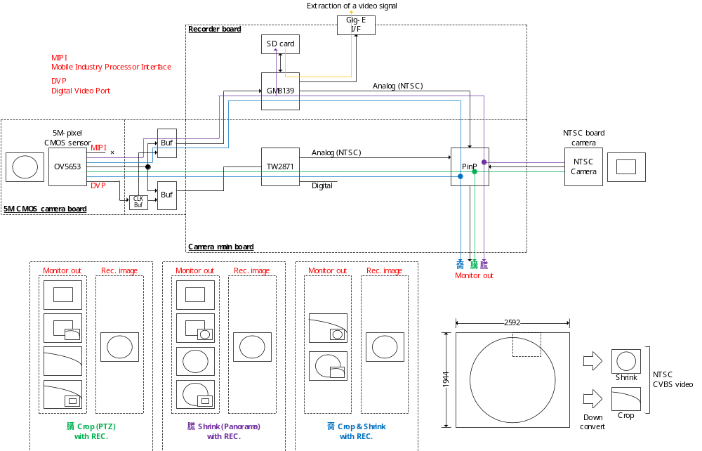

○自己診断機能
制御器からの要求に応じて、各ボードの自己診断を行い制御器にその情報を返送する。

○カメラ機能
制御器からの要求に応じて、5M-CMOSカメラの下記設定の変更を行う。
・Shutter speed ⇒ 1/15 (デフォルト設定)
・AEC/AGC ⇒ ON (デフォルト設定)
・AWB ⇒ ON (デフォルト設定)
※設計検証時は、カメラのレジスタ調整がデバック用のコネクタ等で出来ること。

○支給品
今回の開発では下記を支給する。
・フォーカス調整用のモータ
・赤外線距離センサ
・RD-ID RF-ID
・ＮＴＳＣボードカメラ
・圧力Sensor
・傾斜Sensor

○デバック方法
下図のような構成でデバック、生産、検査を行う。

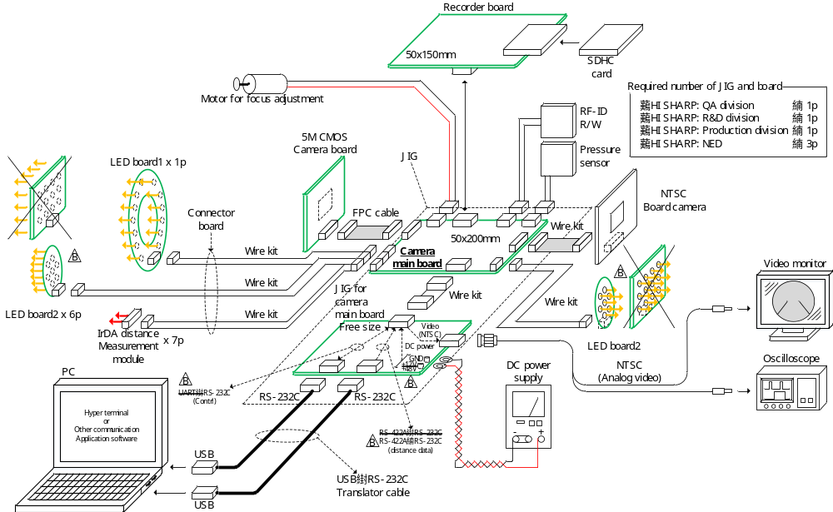

※Debug (設計検証時)、主要デバイスのOV5673、TW2871の設定レジスタの値がDebug用コネクタ
などから書き換えが出来るようにすること。

○ヘッダーファイル情報について
SRTファイルに記録する情報は下記の通りです。
・日付 ：映像記録開始時の最初に現在の日付、時刻を記録する。
・ヘッダーファイル情報：下記の情報を映像記録開始時の最初に記録する。
・路線No. ０００(デフォルト値)
・マンホールNo. ＭＨ００－００(デフォルト値)
・管種 ０１(デフォルト値)
・カメラの高さ ０００(デフォルト値)
・検査方向 ＤＯＷＮ(デフォルト値)
・開始オフセット ００(デフォルト値) ・清掃状態 ＮＯ(デフォルト値)
・距離データ ：制御器から送られてくるケーブル引出し距離データを
5M-CMOS画像のフレームごとに記録する。
・傾斜データ ：RECORDEボードに搭載されている傾斜センサの読込んだデータを
5M-CMOS画像のフレームごとに記録する。
・赤外線距離計測データ：Camera main boardに接続された赤外線距離計測モジュールの値
7個を記録する。

○AEC/AGCの平均値検出領域の設定について
5M-Pixelの映像を縮小(Shrink)して映像を出力する場合のAEC/AGCの平均値検出領域は
下図の領域に設定する。
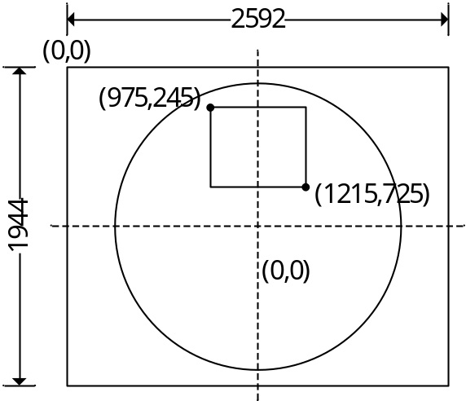
映像を切出し(Crop)して映像を出力する場合のAEC/AGCの平均値検出領域は、
切出す映像領域に合わせて平均値検出領域を移動させる。

○操作コマンド一覧表 (ＳＴＸ、ＥＴＸ、ＢＣＣの表記は省略しています。)
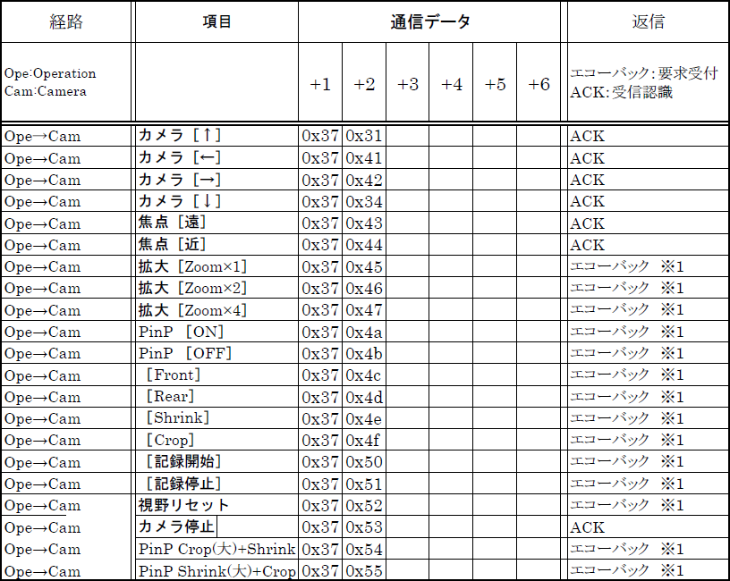
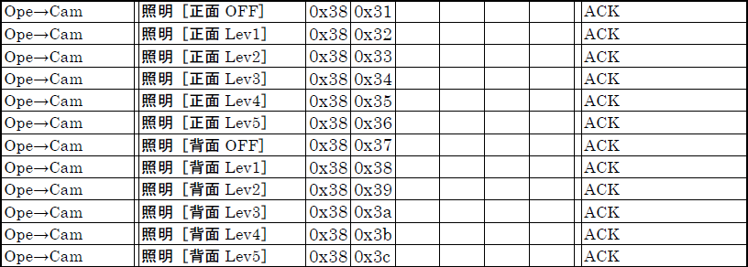

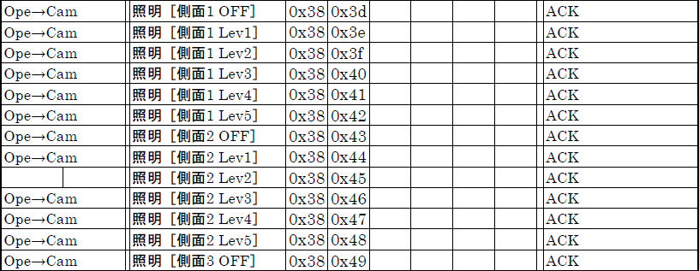
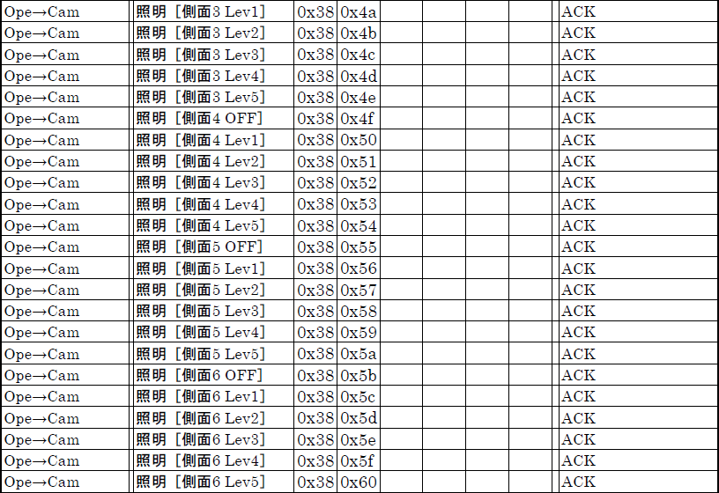
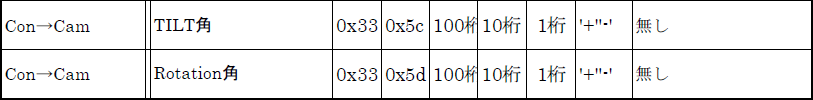

○エコーバック一覧表 (ＳＴＸ、ＥＴＸ、ＢＣＣの表記は省略しています。)
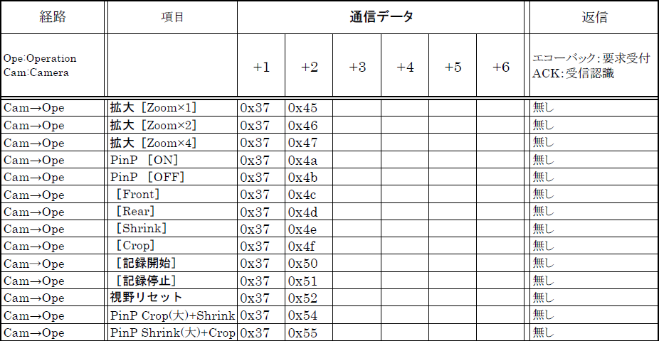

○環境データ要求一覧表 (ＳＴＸ、ＥＴＸ、ＢＣＣの表記は省略しています。)
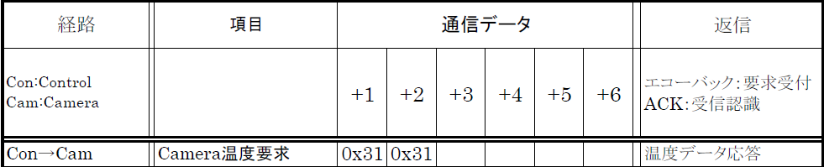
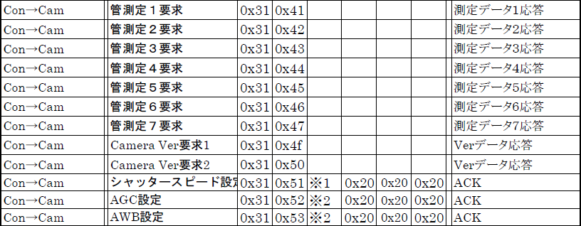

○REC情報要求/設定一覧表 (ＳＴＸ、ＥＴＸ、ＢＣＣの表記は省略しています。)
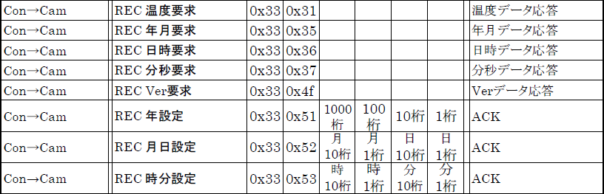
※1 シャッタースピード設定コード 0x31：1/15、0x32：1/30、0x33：1/60、0x34：Auto
※2 有効、無効選択 0x31：OFF、0x32：ON

○Camera main環境データ応答一覧表 (ＳＴＸ、ＥＴＸ、ＢＣＣの表記は省略しています。)
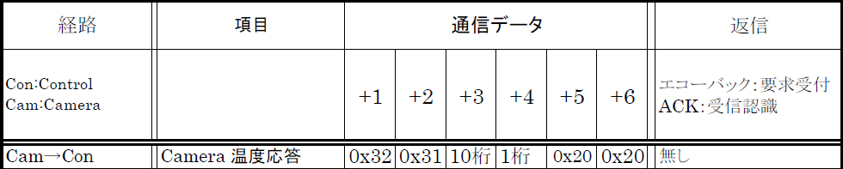
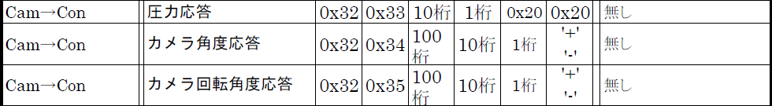
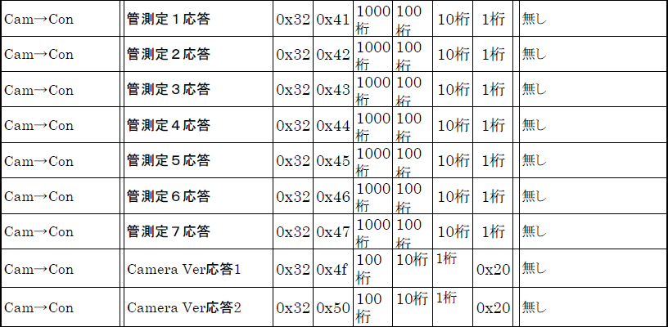
RECデータ応答一覧表 (ＳＴＸ、ＥＴＸ、ＢＣＣの表記は省略しています。)
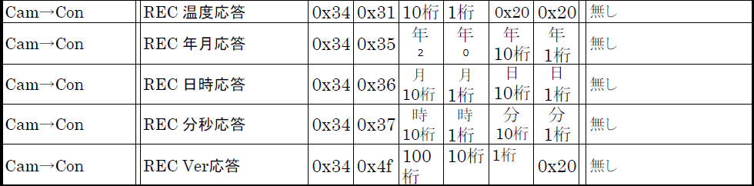

○距離データ送信 (ＳＴＸ、ＥＴＸ、ＢＣＣの表記は省略しています。)
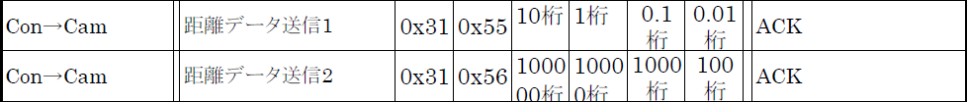
※単位は、“mm”。
※RS-422Aで直接Recorder boardに送信される距離データの形式です。

○ヘッダー情報 (ＳＴＸ、ＥＴＸ、ＢＣＣの表記は省略しています。)
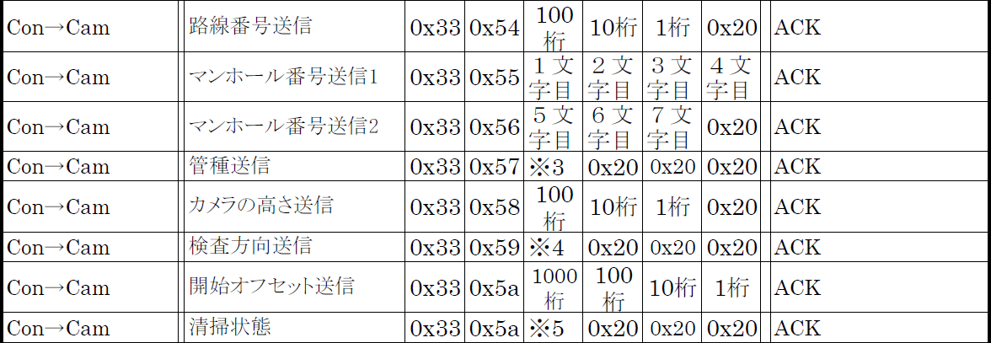
※3 0x31：ヒューム管、0x32：陶管、0x33：塩ビ管、0x34：ライニング管、0x35：鋼管、0x36：鋳鉄管、
0x37：ポリエチレン管、0x38：コンクリート管、0x39：FRP管、0x3A：その他
0x41：A.Cement、0x42：Concrete、0x43：GFR.Plastic、0x44：G.Cast Iron0x45：I.Concrete、
0x46：P.Thylen、0x47：P.V.Chlorid、0x48：Steel0x49：Lining、0x4A：Other
※4 0x31：Down、0x32：Up
※5 0x31：清掃有り、0x32：清掃無し

○RecorderのError code

※4 0x31：メモリ異常 (SD card無、書込みLock状態、SD card破損)
0x32：Memory容量無 (容量残り少ない)
0x33：Memory未Formatの
0x34：記録File数Over
0x35：その他 (上記に当てはまらないError)

Errorの送信タイミングについて
Eeror送信タイミングは制御側からの要求に関係無く、Errorが発生したタイミングで制御器に
送信してください。

○カメラの初期状態の定義について
カメラの初期状態は、制御器から電源起動時に各種設定を送信することとします。

○Tilt＆Rotation command
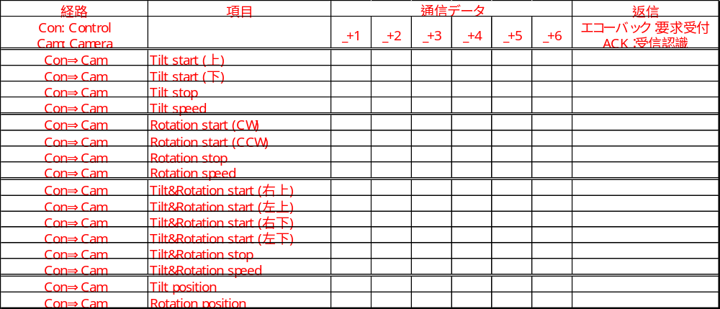 以Start command開始Tilt動作(上、或是向下移動)、以1°單位從正面⇒上面以3秒±0.5秒的速度
使其移動。以Stop command讓Tilt動作在任意位置停止。
Tilt start command 0x37、0x31：向上面移動 0x37、0x34：向下面移動
Stop command 0x37、0x53
以Start command開始Rotation動作、以1°單位順時針、或逆時針以12秒±1.5秒的速度
使其移動。以Stop command讓Rotation動作在任意位置停止。
Tilt start command 0x37、0x41：逆時針 0x37、0x42：順時針
Stop command 0x37、0x53

